***Раздел 1. Особенности термодинамики химических процессов.***

**Основные понятия и определения химической термодинамики**

**Система** *–* тело или группа,тел, мысленно выделенных из окружающей среды.

Системы подразделяют на следующие виды (Рисунок 1):

**Открытая**– система, которая может обмениваться с окружающей средой и энергией и веществом (открытая колба с раствором, из которой может испаряться растворитель и которая может нагреваться и охлаждаться окружающей средой)

**Закрытой** называют систему, в которой отсутствует обмен веществом с окружающей средой, но она может обмениваться с ней энергией и работой (плотно закрытая колба с раствором, из которого не может испариться растворитель, но она может нагреваться и охлаждаться окружающей средой).

**Изолированной**называется система, не имеющая обмена веществом и энергией с внешней средой (раствор, помещенный в закрытый сосуд, стенки которого изготовлены из идеального теплоизоляционного материала).

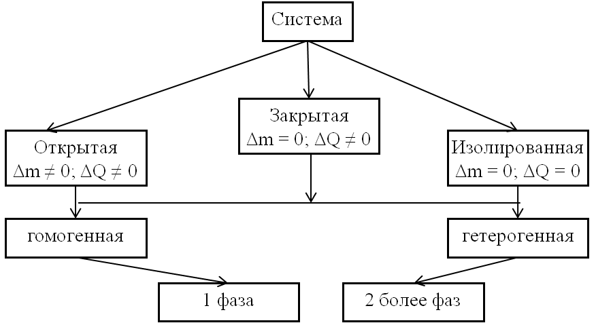

Рисунок Классификация систем

**Гомогенная** – система, в которой каждый параметр ее во всех частях системы имеет одно и то же значение или непрерывно изменяется от точки к точке. Гомогенная система состоит из одной фазы.

**Гетерогенная** – состоит из нескольких макроскопических частей (фаз), отделенных одна от другой видимыми поверхностями раздела (лед – вода, вода – бензол).

**Фаза**– гомогенная часть системы, отделенная от других частей системы поверхностью раздела.

**Состояние системы**характеризуется совокупностью всех химических и физических свойств (Рисунок 2).

Свойства, которые не зависят от массы и которые выравниваются при контакте систем, называют **интенсивными** (температура, давление, плотность, концентрация, химический потенциал).

Свойства, которые зависят от массы, называют **экстенсивными**(объем, масса, теплоемкость, внутренняя энергия, энтальпия, энтропия).

В термодинамике рассматривают те свойства, которые могут быть выражены через функции температуры, давления и концентрации веществ системы. Такие свойства называются **термодинамическими**(теплоемкость, внутренняя энергия, энтропия). Термодинамические свойства системы взаимосвязаны между собой. Для полного описания состояния системы достаточно бывает знать некоторое наименьшее число термодинамических свойств, которые называются **параметрами состояния системы**.Обычно в качестве параметров выбирают такие свойства системы, которые наиболее легко определяются экспериментально (Р, V, Т, с).

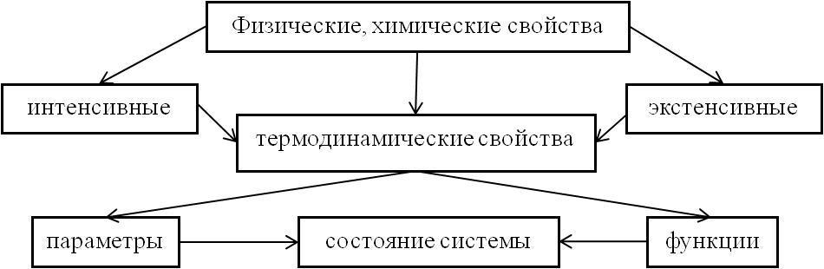

Рисунок Классификация физических, химических свойств

Свойства системы, которые не поддаются непосредственному измерению (внутренняя энергия, энтальпия), рассматривают как **функции основных параметров**состояния (функции состояния).

При переходе системы из одного состояния в другое изменяются ее свойства. Изменение свойств не зависит от пути перехода, а определяется лишь начальным и конечным состоянием системы, т.е. значениями термодинамических параметров в этих двух состояниях.

Если, наблюдая за какой-то определенной системой, установим, что в ней изменяется во времени хотя бы одно из термодинамических свойств, то это значит, что в системе протекает **термодинамический процесс***.* Если при протекании процесса наблюдается изменение химического состава системы, то процесс называют химической реакцией (Рисунок 3).

Все процессы в природе можно разделить на самопроизвольные (естественные) и несамопроизвольные.

**Самопроизвольные**– такие процессы, протекание которых не требуют затраты энергии из внешней среды (переход теплоты от более нагретого тела к менее нагретому, растворение соли в воде).

**Несамопроизвольные****процессы**требуют для своего протекания затраты энергии (разделение смеси газов на составляющие компоненты).

В результате самопроизвольного процесса в изолированной системе устанавливается равновесное состояние.

Под **равновесным состоянием**понимают такое состояние системы, которое сохраняется неизменным во времени, и это состояние не поддерживается каким-либо внешним процессом по отношению к системе.

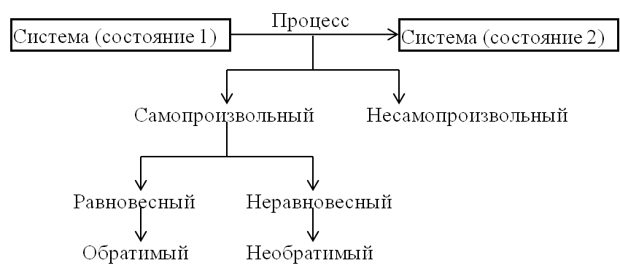

Рисунок Термодинамические процессы

**Равновесным**термодинамическим процессом называют процесс, который протекает бесконечно медленно и через непрерывный рад состояний, бесконечно близких к равновесным состояниям.

Процесс, при котором система проходит через неравновесные состояния, называется **неравновесным***.* Неравновесный процесс в изолированной системе будет протекать до тех пор, пока в ней не наступит равновесное состояние.

Система, совершившая равновесный процесс, может вернуться в исходное положение, пройдя в обратном процессе те же равновесные состояния, которые она проходила в прямом процессе. Это свойство равновесного процесса называется его **обратимостью***.*

Поэтому, **обратимым**называют равновесный процесс, который может возвратиться в первоначальное состояние без каких-либо энергетических изменений в окружающей среде или в самой системе под влиянием бесконечно малой силы.

Если система или окружающая среда не могут возвратиться в первоначальное состояние, т.е. в них останутся изменения, то процесс называют **необратимым***.*

Говорить об обратимых и необратимых процессах можно лишь для изолированных систем. Для неизолированных систем применяют термины «равновесная» и «неравновесная».

Термодинамический процесс вызывает энергетические изменения в системе, которые выражаются через изменение определенных величин: внутренней энергии, энтальпии, теплоты, работы.

**Внутренняя энергия**

Любая термодинамическая система состоит из атомов и молекул, находящихся в непрерывном движении. Количественной характеристикой движения является энергия.

Внутренняя энергия (U) характеризует общий запас энергии системы. Она включает все виды движения и взаимодействия частиц, составляющих систему: кинетическую энергию молекулярного движения, межмолекулярную энергию притяжения и отталкивания частиц, внутримолекулярную или химическую энергию, энергию электронного возбуждения, внутриядерную и лучистую энергию.

Величина внутренней энергии зависит от **природы вещества**,его **массы**и **параметров состояния системы***.*

Определение полного запаса внутренней энергии вещества невозможно, т.к. нельзя перевести систему в состояние, лишенное внутренней энергии. Поэтому в термодинамике рассматривают изменение внутренней энергии (ΔU), которое представляет собой разность величин внутренней энергии системы в конечном и начальном состояниях:

ΔU = Ukoh – Uнач

Бесконечно малое изменение внутренней энергии обозначают через du. Т.к. внутренняя энергия является функцией состояния и ее изменение не зависит от пути процесса, а определяется только начальным и конечным состоянием системы, то du будет полным дифференциалом. Величины ΔU и du считают положительными, если внутренняя энергия при протекании процесса возрастает, а отрицательными – если убывает.

**Теплота и работа**

Передача энергии от системы к окружающей среде и наоборот осуществляется в виде теплоты (Q) и работы (А) (Рисунок 4). Форма передачи энергии от одной части системы к другой вследствие неупорядоченного движения молекул, зависящая лишь от температуры частей системы и не связанная с переносом вещества в системе называется **теплотой***.*

**Работа процесса** – это энергия передаваемая од ним телом другому при их взаимодействии, не зависящая от температуры этих тел и не связанная с переносом вещества от одного тела к другому.

Работа, как и теплота, связана с процессом и не является свойством системы, т.е. функцией состояния. Работу, совершаемую системой против внешних сил, принято считать положительной*,* а совершаемую над системой – отрицательной*.*

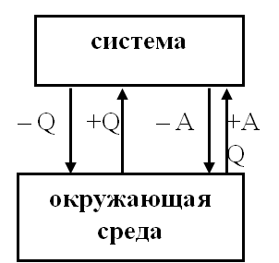

Рисунок Формы передачи энергии

**Первый закон термодинамики**

Первый закон имеет несколько формулировок:

**1.** Внутренняя энергия изолированной системы постоянна.

**2.** Работа и теплота эквивалентны.

**3.** Вечный двигатель I рода невозможен. (Двигатель I рода совершает полезную работу без восполнения энергии из окружающей среды).

Математическое выражение I закона:

**Q = ΔU + W, (**1.1)

где Q – количество сообщенной системе теплоты;

**Δ**U – изменение внутренней энергии;

W – суммарная работа, совершаемая системой.

Для бесконечно малых элементарных процессов уравнение (1.1) имеет вид:

**δQ = du + δW = du + pdV + δW',**

pdV – работа расширения;

δW – сумма всех остальных видов элементарных работ (магнитная, электрическая и др.)

δW' – полезная работа, совершаемая системой.

В химической термодинамике принимают во внимание только работу расширения, а работу δW' считают равной нулю δW' = 0. Поэтому

**δW = pdV**, тогда **δQ= du + pdV** (1.2)

Из уравнений (1.1, 1.2) следует, что количество теплоты, подведенное к системе или отведенное от нее, идет на изменение внутренней энергии и на работу, совершаемую системой или совершаемую над системой.

**Применение I закона к простейшим процессам (**Рисунок 5**)**

**1. Изохорный процесс (V=const):** dV=0, δА=pdV=0

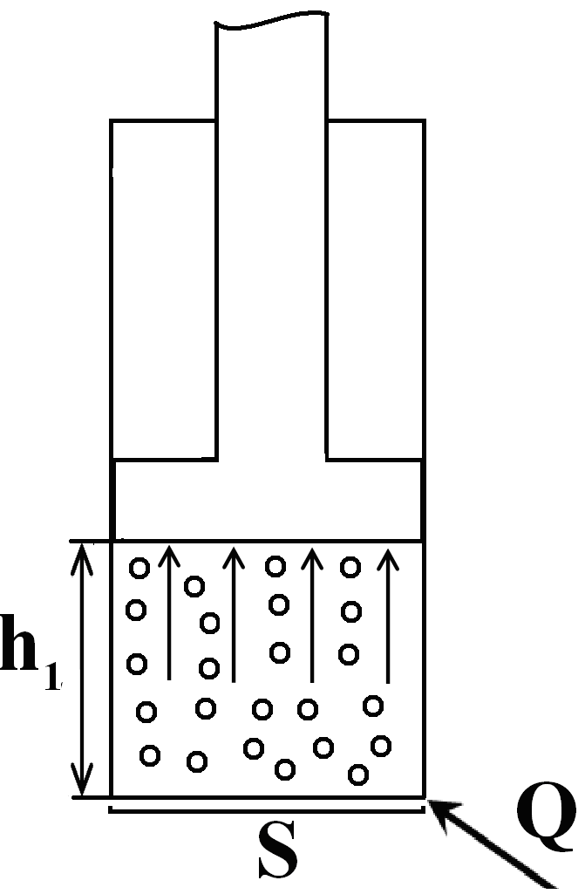δQv = du, Qv =  **Qv = ΔU** (1.3)

Следовательно, при V = const вся теплота, подведенная к системе, расходуется на увеличение ее внутренней энергии. Из уравнения (1.3) следует, что теплота Qv является функцией состояния, т.е. не зависит от пути процесса.

**2. Изобарный процесс (р = const):**

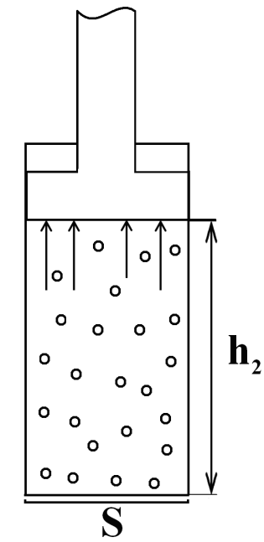δА = pdV; 

Из уравнения Менделеева-Клапейрона PV=nRT

А = pV2 – pV1 = nRT2 – nRT1 = nR(T2 – T1),

т.е. работа расширения сопровождается увеличением объема газа и повышением температуры.

δQp = dU + δA = dU + pdV = d(U + pV) = dH

где (U + рV) – энтальпия системы

**δQp = dH;**  **Qp = ΔH**

Количество теплоты изобарного процесса является мерой изменения энтальпии. Так как Н =U + pV является функцией состояния, то и Qp является функцией состояния*.*

Рисунок Применение I закона к простейшим процессам

Если участники реакции находятся в конденсированном состоянии то ΔV ≈ 0. Тогда:

Qp ≈ ΔU; QР ≈ QV; ΔH ≈ ΔU;

Если же в химической реакции участвуют газы, то изменение объема будет связано с изменением числа молей газообразных участников реакции, поэтому

pΔV = ΔnRT,

Δn – разность между числом молей газообразных продуктов реакции и исходных веществ.

Таким образом, для химической реакции с участием газов

**Qp – Qv = ΔnRT**

**3. Изотермический процесс (T = сonst):**

Для идеального газа, а также для реального газа при невысоких давлениях внутренняя энергия является только функцией температуры. Поэтому при изотермических условиях U = const

δQT = δA = pdV; Qt = A

Работа, совершаемая над системой, полностью превращается в тепло, которое выделяется системой в окружающее пространство, а подводимое к системе тепло полностью расходуется на производство работы расширения.

δA = pdV; 

**4. Адиабатный процесс (Q = const):**

δQ = 0; δA = – dU;

A = – ΔU

Работа при адиабатном процессе совершается за счет убыли внутренней энергии.

**Тепловые эффекты. Закон Гесса**

Раздел химической термодинамики, который изучает тепловые эффекты химических реакций и фазовых переходов, называется **термохимией***.*

Обычно химические реакции проводят при V = const или Р = const. Если V = const, то Qv = ΔU, если Р = const, то Qp = ΔU + pΔV = ΔH. Таким образом, при постоянных V или Р **теплота**процесса приобретает свойства функции состояния, т.е. не зависит от пути процесса.

Qp и Qv называют **изобарным**и**изохорным**тепловыми эффектами реакций.

Независимость теплового эффекта процесса от пути его протекания была установлена опытным путем русским ученым Г.И. Гессом в 1836 г.

**Тепловой эффект процесса не зависит от промежуточных стадий, а определяется начальным и конечным состояниями системы.** Математическое выражение закона Гесса:

Qv = ΔU; Qp = ΔH.

Представим себе процесс превращения исходных веществ в продукты реакции различными путями:

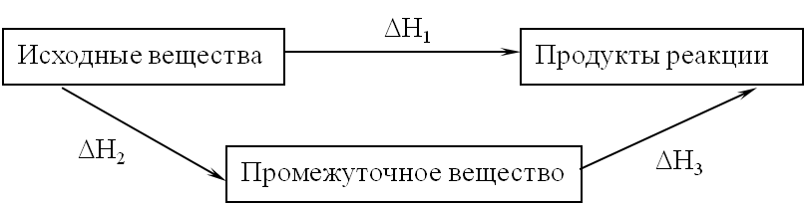

Рисунок Закон Гесса

Закон Гесса (Рисунок 6) утверждает, что указанные тепловые эффекты связаны между собой соотношением

ΔН1 = ΔН2 + ΔН3.

В термохимии используют термохимические уравнения реакций. **Термохимическими**называют такие уравнения, в которых приведены тепловые эффекты. Тепловой эффект реакции зависит от **природы реагирующих веществ и их агрегатных состояний,**поэтому в термохимических уравнениях символами (г, ж, т) обозначают состояния веществ. Например,

Н2(г) + 0,5О2 (г) = Н2О (ж) – 284,2 кДж/моль

Применяя закон Гесса, можно определять тепловые эффекты реакции, которые экспериментально опередить нельзя.

Рассмотрим пример определения теплоты гидратообразования сульфата меди (II) CuSО4·5H2О

CuSО4 + 5Н2О = CuSО4·5H2О

**Теплотой гидратообразования**называют теплоту, выделяемую при присоединении к 1 моль твердой безводной соли кристаллизационной воды до образования устойчивого кристаллогидрата.

Экспериментальное определение теплоты образования CuSО4·5H2О (Рисунок 7) затруднительно, т.к. одновременно образуются кристаллогидраты различного состава. Гидратированные ионы Cu2+ и SО42- можно получить двумя путями: 1) растворением CuSО4 и 2) растворением CuSО4 через образование кристаллогидрата.

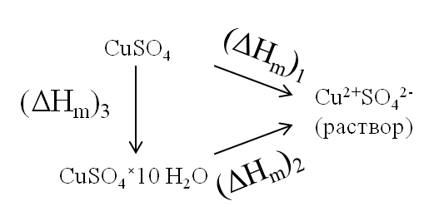

Рисунок Экспериментальное определение теплоты образования CuSО4·5H2О

Исходя из закона Гесса:

**(ΔHm)l = (ΔHm)2 + (ΔHm)3**

Где (ΔHm)l, (ΔHm)2, (ΔHm)3 – соответственно интегральные теплоты растворения CuSО4, CuSО4·5H2О и теплота гидратообразования. Тогда теплота гидратообразования:

**(ΔHm)3 = (ΔHm)l – (ΔHm)2**

**Интегральной теплотой растворения (ΔНт)**называют изменение энтальпии при растворении 1 моль вещества в таком количестве чистого растворителя, при увеличении которого не происходит изменения теплового эффекта.

Закон Гесса позволяет также определять теплоты нейтрализации сильных кислот и сильных оснований.

**Теплотой нейтрализации**называют тепловой эффект реакции образования 1 моль жидкой воды из ионов водорода и гидроксида:

Н+ + ОН¯ = Н2O + Q1

Для того чтобы можно было сопоставлять тепловые эффекты различных реакций и проводить термохимические расчеты, введено понятие теплового эффекта при стандартных условиях.

Под **стандартным тепловым эффектом** понимают его величину при давлении 1,01·105 Па и температуре 298 К. В настоящее время термохимические исследования чаще всего проводят при 25 °С, в справочных таблицах тепловые эффекты приводят при Т = 298 К и записывают стандартный тепловой эффект – ΔН 0298.

Из закона Гесса вытекает несколько следствий, два из которых применяются для расчета тепловых эффектов:

**1). Тепловой эффект реакции равен алгебраической сумме теплот образования продуктов реакции минус сумма теплот образования исходных веществ с учетом стехиометрических коэффициентов:**

ΔH0298 = ΣνiΔH0298, f (прод) – ΣνiΔH0298, f (исх)

**Теплотой образования сложного вещества**называют то количество теплоты, которое выделяется или поглощается при образовании 1 моль вещества из простых веществ, взятых в устойчивом состоянии при рассматриваемых условиях (р, Т).

2). **Тепловой эффект реакции равен алгебраической сумме теплот сгорания исходных веществ минус сумма теплот сгорания продуктов реакции с учетом стехиометрических коэффициентов:**

ΔН0298 = ΣνiΔH0сг 298 (исх) – ΣνiΔH0 сг 298 (прод)

**Теплота сгорания** – количество теплоты, которое выделяется при полном сгорании 1 моль вещества до высших оксидов при данных условиях (р, Т) в атмосфере чистого кислорода.

**2.4. Теплоемкость**

**Средней теплоемкостью**называется количество теплоты Q, которое необходимо сообщить 1 г или 1 моль вещества, чтобы увеличить его температуру на ΔT градусов

 = Q/ΔT

**Истинной теплоемкостью**называют отношение бесконечно малого количества теплоты δQ, полученного системой, к соответствующему изменению его температуры:

C = δQ/dT

Процесс нагревания или охлаждения чаще проводят либо при Р = const, либо при V = const, поэтому различают изобарную и изохорную теплоемкость

Cv = δQv/dT ; Cp = δQp/dT.

Теплоемкости Сp и Cv отличаются на величину работы, необходимой для изменения объема системы:

**Сp – Cv = R**

Теплоемкости твердых, жидких и газообразных веществ повышаются с температурой: Сp = f(T). Однако эту зависимость нельзя определить на основании законов термодинамики, она изучается экспериментально. Обычно для расчетов применяется уравнение

Ср = а + bТ + сТ2 + с'Т-2 + ....

где а, в, с, с' – постоянные, которые для многих веществ могут быть найдены в справочнике.

Согласно закону Гесса можно вычислить тепловой эффект реакции при той температуре (обычно 298 K), при которой известны теплоты образования всех реагентов. Однако часто необходимо знать тепловой эффект реакции при различных температурах. Уравнение, определяющее зависимость ΔН от Т называется уравнением Кирхгофа (в интегральной форма):

 (1.4)



 (1.5)

Расчеты тепловых эффектов реакций по уравнению Кирхгофа производят при составлении тепловых балансов процессов производства различных химических веществ, в том числе и лекарственных соединений.

**Второй закон термодинамики**

Применяя первый закон термодинамики нельзя определить направление течения самопроизвольного процесса при данных условиях. Решить этот вопрос можно с помощью 2-го закона термодинамики. Первооткрывателем 2-го закона считается С. Карно (Рисунок 8), который изучал превращение теплоты в работу в тепловых машинах. Карно установил, что теплота, полученная от нагревателя (Q1) не может полностью переходить в работу, часть её (Q2) передаётся холодильнику.

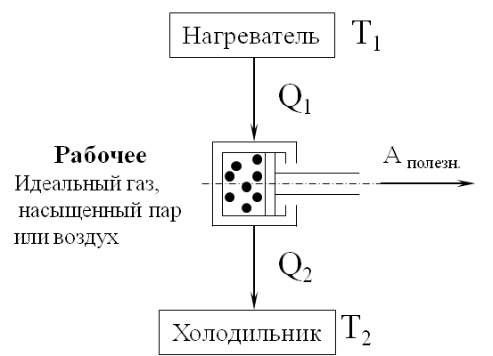

Рисунок Схема перехода теплоты в работу (цикл Карно)

**Коэффициент полезного действия**



**Некоторые формулировки 2-го закона:**

1. Коэффициент полезного действия тепловой машины не зависит от природы рабочего тела (идеальный газ, пар, воздух), а определяется только интервалом температур нагревателя и холодильника.

η = (Т1 – Т2)/Т1,

2. Теплота не может самопроизвольно переходить от более холодного тела к более горячему.

3. Вечный двигатель 2-го рода невозможен (вечный двигатель 2-го рода – тепловая машина, превращающая всю подводимую теплоту в работу).

Математическое выражение 2-го закона термодинамики для любого произвольного процесса



В том случае, когда отсутствуют теплообмен между системой и окружающей средой (δQ = 0), т.е. система изолирована.

**dS > 0**

**Физический смысл энтропии**

1. Если система **изолирована**,при протекании в ней обратимых процессов энтропия не изменяется; при протекании необратимых процессах она растет, т. е. энтропия является критерием самопроизвольных процессов в изолированных системах.

2. Увеличение энтропии связанно с усилением хаотического движения молекул, т.е. рост энтропии связан с увеличением неупорядоченности в системах, т.е. **энтропия – мера беспорядка***.*

3. Т.к. ΔН = TΔS, то TΔS имеет размерность энергии; чем больше ΔS, тем больше ΔН, тем сильнее хаотическое движение молекул и рассеивание энергии и ниже работоспособность системы. Следовательно, энтропия характеризует ту часть энергии (TΔS), которая не превращается в работу, ее называют **связанной энергией***.*

**Изменение энтропии при различных процессах**

1. Изотермический процесс (Т = const): dS = δQ/T; δQ = ΔΗф.п. = L,

где L – теплота фазового перехода

2. Адиабатный процесс (ΔQ = 0): 

3. Изохорный процесс (V = const): 

4. Изобарный процесс (р = const): δQp = CpdT; δQp = TdS; CpdT = TdS

 

**Постулат Планка**

**Энтропия любого индивидуального бездефектного кристаллического вещества при абсолютном нуле равна 0.**

**S0 = 0**

В соответствии с этим постулатом для идеального твёрдого тела энтропия равна:

,

а для вычисления энтропии газа при некоторой температуре Т:

 (1.6)

где Lпл, Lисп – теплоты фазовых переходов при плавлении и испарении.

**Обратимые и необратимые химические реакции. Константа равновесия химической реакции. Закон действующих масс.Закон действующих масс**

Все химические реакции протекают одновременно в двух направлениях: в сторону образования продуктов реакции (прямая реакция) и в сторону превращения продуктов в исходные вещества (обратная реакция). Вследствие химической обратимости, реакции не доходят до конца, а доходят до состояния **химического равновесия**,которое характеризуется постоянством равновесных концентраций (или парциальных давлений) всех участников реакции при постоянстве внешних условий и минимальном значении энергии Гиббса или энергии Гельмгольца.

В 1867 г. математиком Гульдбергом и химиком Вааге был сформулирован **закон действующих масс**,который показывает связь между равновесными концентрациями веществ, участвующих в химической реакции. Для реакции:

аА(г) + bВ(г)  qQ(г) + rR(г)





Отношение произведения равновесных концентраций (парциальных давлений) продуктов реакции, взятых в степенях, равных их стехиометрическим коэффициентам, к такому же произведению концентраций исходных веществ при данной температуре есть величина постоянная, называемая константой химического равновесия.

Константы равновесия зависят от природы реагирующих веществ, температуры и не зависят от концентрации.

В случае гетерогенных реакций в выражение константы химического равновесия входят парциальные давления (или концентрации) только газообразных участников реакции, например для реакции:

СаСО3 (тв)  СаО(тв) + СO2 (г) ; КР = p(CO2)

Константа химического равновесия позволяет рассчитать выход продуктов реакции и состав равновесной смеси.

**Уравнение изотермы химической реакции, его применение.**

Константа равновесия связана с энергией Гиббса и Гельмгольца **уравнениями изотермы химической реакции**:

 P, T =const

Pi – парциальное давления веществ в исходном состоянии.

 V, T =const

Приведенные уравнения называются уравнениями изотермы химической реакции при **нестандартных**условиях.

Различные химические реакции можно сопоставить по их способности к самопроизвольному протеканию. Такое сопоставление принято проводить для условий, когда все вещества, участвующие в реакции, находятся в **стандартных состояниях,**т.е. когда активности каждого из них равны 1 или парциальное давление каждого компонента равно 1 атм.

=1,  тогда 

Если парциальные давления выражать в системе СИ (Н/м2), то

ΔG0T = ΔnRT·ln 1,013·105 – RTlnKp,

где Δn – изменение числа молей газообразных конечных и исходных веществ. Уравнение можно записать в конечном виде

ΔG0T = 95832ΔnТ – RTlnKp

**Зависимость константы химического равновесия от температуры, (уравнения изохоры, изобары).**

Химическое равновесие может смещаться при изменении внешних условий, т.е. является динамическим, что выражается в изменении константы равновесия. **Уравнения**, характеризующие зависимость константы равновесия от температуры, называется уравнениями **изобары** (4.1) и **изохоры** (4.2)



Эти уравнения в количественной форме выражают вывод, вытекающий из принципа Ле-Шателье о том, что повышение температуры всегда смещает равновесие в направлении эндотермического процесса.

Используя уравнения в интегральной форме, можно определить константу равновесия при любой температуре Т2 ,если известна Кр при какой-нибудь другой температуре (Т1)



**Смещение равновесия. Принцип Ле-Шателье.**

Влияние изменения условий на химическое равновесие определяется **принципом Ле Шателье**:

***Если на систему, находящуюся в состоянии химического равновесия, оказывать воздействие путем изменения концентрации реагентов, давления и температуры в системе, то равновесие всегда смещается в направлении той реакции, протекание которой ослабляет это воздействие.***

**Влияние изменения концентрации реагентов.** В соответствии с принципом Ле Шателье введение в равновесную систему дополнительных количеств какого-либо реагента вызывает сдвиг равновесия в том направлении, при котором его концентрация уменьшается. Поэтому избыток исходного вещества (исходных веществ) вызывает смещение равновесия вправо, увеличивая степень превращения других реагентов; добавление продукта (продуктов) реакции вызывает смещение равновесия влево, т.е. уменьшение степени полноты ее протекания. Так, избыток кислорода увеличивает степень превращения SO2 в SO3 при контактном получении триоксида серы – возрастание концентрации молекул веществ ускоряет ту реакцию, которая их израсходует. В целях повышения выхода продуктов реакции, во многих случаях смещение равновесия в сторону продуктов взаимодействия можно осуществить и их удалением из реакционной зоны, связывая их в малодиссоциирующие, труднорастворимые или нелетучие вещества. Так, введение в равновесную систему:

СН3СООН + СН3ОН  СН3СООСН3 + Н2О

водоотнимающих веществ (например, Н2SO4) позволяет сместить равновесие этой реакции вправо, т.е. в сторону образования продуктов реакции.

Т.о., при изменении в равновесной системе концентрации любого из реагентов, исходное соотношение концентраций реагентов и величина константы равновесия в состоянии последующего равновесия не изменятся, хотя положение равновесия сместится в ту или иную сторону.

**Влияние изменения давления в системе.** Давление не изменяет величины константы равновесия обратимой реакции, так как она зависит только от температуры и природы реагирующих веществ, следовательно, с давлением меняется ∆G реакции.

Повышение давления в системе смещает химическое равновесие в направлении реакции, идущей с образованием меньшего числа молей газообразных веществ, т.е. в сторону уменьшения объема, а понижение давления в системе вызывает сдвиг равновесия в противоположную сторону. При равном числе молей газообразных исходных веществ и продуктов реакции изменение давления не смещает химическое равновесие. Влияние давления на химическое равновесие при Т = const показано схемой, где в первом случае рассмотрена реакция, сопровождающаяся уменьшением объема; а во втором – реакция, сопровождающаяся увеличением объема (Рисунок 9).

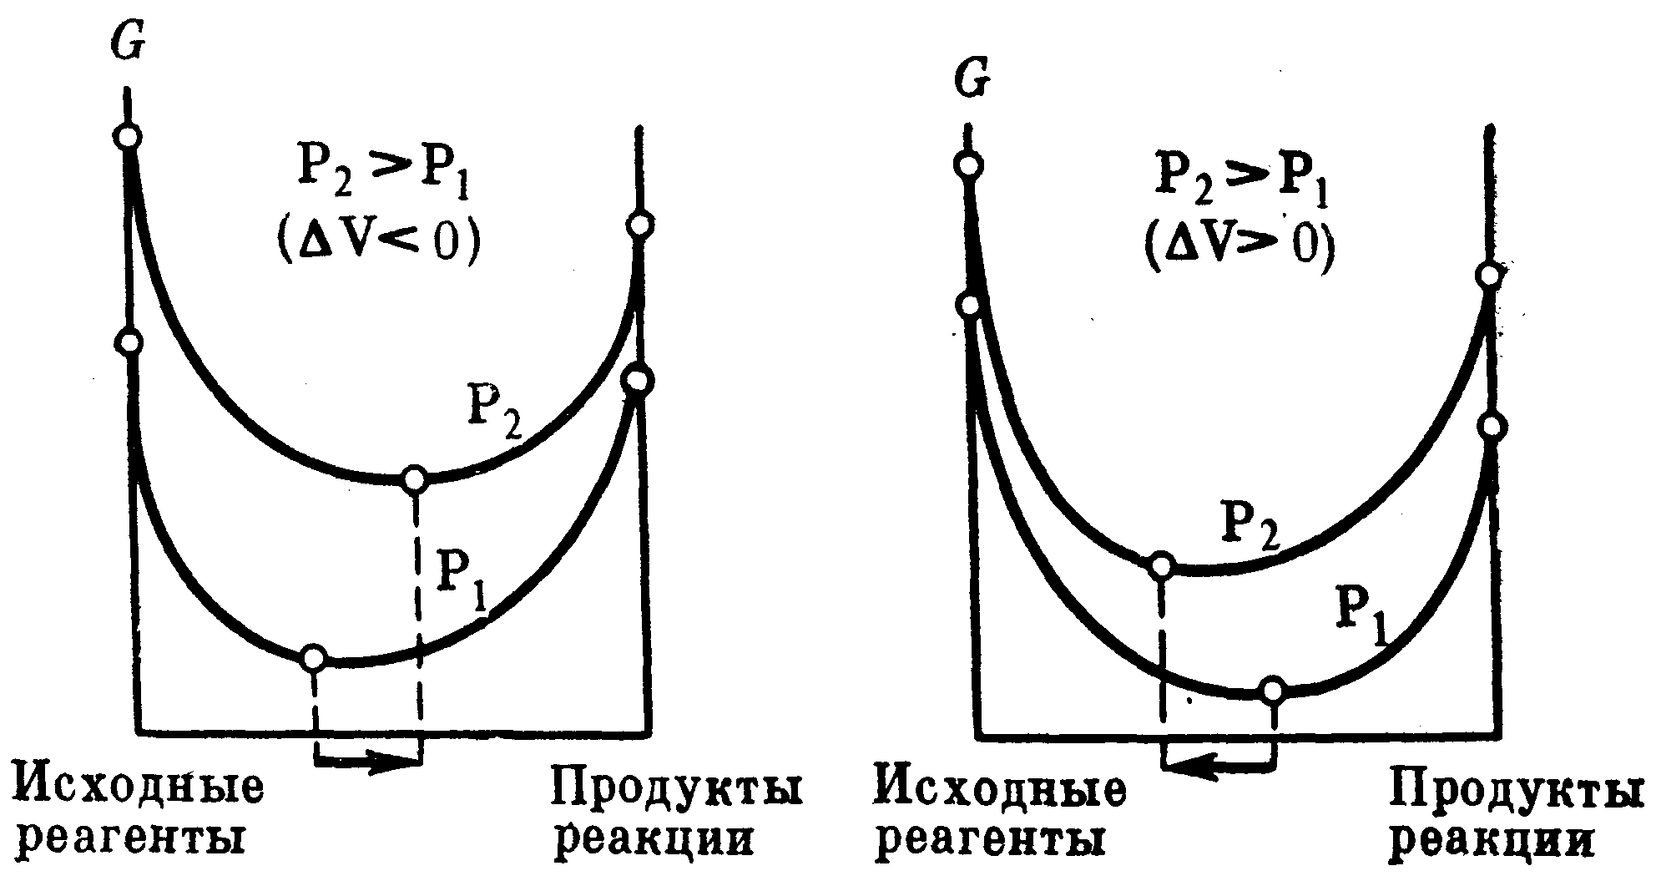

Рисунок 9 Влияние давления на химическое равновесие при Т = const

Чем меньше абсолютное значение изменения объема в системе, тем меньше влияние давления на равновесие. Поэтому при небольших значениях давления оно не влияет на равновесие системы. В гетерогенных процессах объемом конденсированной фазы можно пренебречь, однако, при сверхвысоких давлениях объем газов становится соизмеримым с объемом твердых тел и жидкостей. Если рассматривать реакции, в которых среди реагентов нет газообразных продуктов, например, процесс модификационного превращения С(графит) → С(алмаз), так как в данном случае изменение объема ничтожно мало, то даже для незначительного сдвига равновесия вправо требуется весьма значительное изменение (повышение) давления.

Для точного учета влияния давления на равновесие реакций, особенно при высоких давлениях, следует принимать во внимание изменение величины объема с давлением; так, если по мере повышения давления абсолютное значение изменения объема уменьшается, то будет уменьшаться и эффект действия давления в системе.

**Влияние изменения температуры в системе.** В соответствии с принципом Ле Шателье нагревание вызывает смещение равновесия в сторону того из двух встречных процессов, протекание которого сопровождается поглощением теплоты, т.е. в сторону эндотермической реакции. Понижение температуры приводит к противоположному эффекту: равновесие смещается в сторону того процесса, протекание которого сопровождается выделением тепла, в сторону экзотермической реакции. Из этого следует, что для суждения о влиянии температуры необходимо знать тепловой эффект изучаемого процесса. Как уже говорилось ранее, тепловой эффект реакции может быть определен опытным путем или по закону Гесса. Направление смещения и его степень определяются знаком и величиной теплового эффекта; чем больше ∆Н, тем значительнее влияние температуры; наоборот, если ∆Н близко к нулю, то и температура практически не влияет на равновесие. На схеме отражено влияние температуры на химическое равновесие при р = const, где первая зависимость приведена для эндотермической реакции, вторая – для экзотермической реакции (Рисунок ).

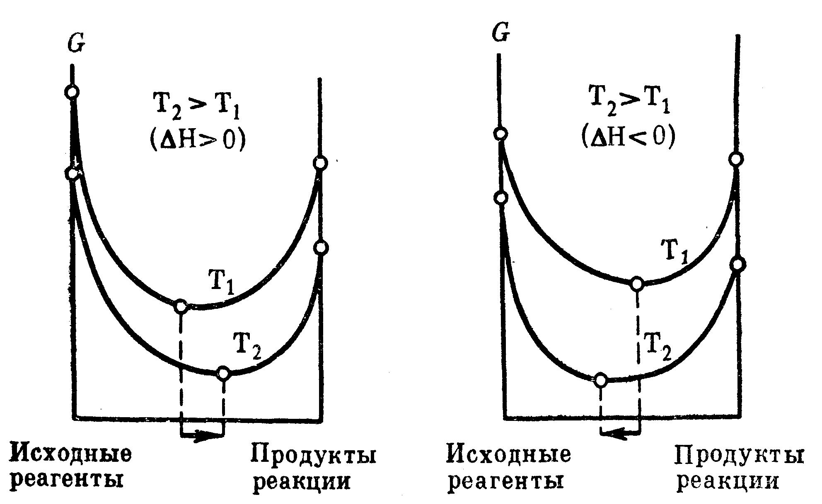

Рисунок 10 Влияние температуры на химическое равновесие при р = const

Законы наступления, сохранения и смещения динамического равновесия справедливы не только для химических и физико-химических процессов, но и имеют аналоги в живой природе. Соблюдение этого принципа в живых системах позволяет им поддерживать состояние гомеостаза. Основу гомеостаза составляет стационарное состояние системы, причем далекое от равновесия, из-за чего живые системы способны к эволюции.

**Термодинамические потенциалы. Критерии направленности и равновесия самопроизвольных процессов в закрытых системах.**

Энтропия определяет возможность протекания самопроизвольного процесса в изолированной системе.

Для закрытых систем также имеются функции, знакизменения которых позволяет судить о направлении самопроизвольного процесса, такие функции называются характеристическими, а соответствующие каждой из этих функций пара постоянных параметров называется **естественными переменными.**

Наиболее широко в термодинамике используются 5 характеристических функций (Таблица 2):

Таблица . Термодинамические функции

|  |  |  |
| --- | --- | --- |
| **Название функции** | **Функция** | **Параметры** |
| Энергия Гельмгольца | F | V, Т |
| Энергия Гиббса | G | Р, Т |
| Внутренняя энергия | U | V, S |
| Энтальпия | Н | S, P |
| Энтропия | S | U, V |

Первые четыре – **термодинамические потенциалы.** Термодинамическими потенциалами называются функции, которые характеризуют способность системы совершать работу.

**Соотношение между термодинамическими потенциалами (**Рисунок **)**

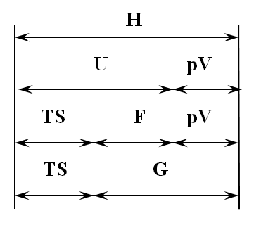 H =U + PV

F = U – TS

G = H – TS = (U + PV) – TS =

= (U – TS) + PV = F + PV

Используя объединенное математическое выражение I и П законов термодинамики

Рисунок 11 Соотношение между термодинамическими потенциалами

TdS ≥ dU + pdV, (1.7)

а также полные дифференциалы функций Гиббса (G = F + pV) и Гельмгольца

(F = U – TS), получим выражения:

dG ≤ Vdp – SdT (1.8) и dF ≤ – pdV – SdT (1.9)

При P, T = const **ΔG ≤ 0**; при V, T = const **ΔF ≤ 0.**

Следовательно, изменение энергии Гиббса (ΔG) и энергии Гельмгольца (ΔF) при постоянстве соответствующих параметров является критерием самопроизвольного процесса.

Для расчета изменения ΔG и ΔF пользуются уравнениями Гиббса-Гельмгольца (в интегральной форме). Все расчеты приводятся для стандартных условий, т.е. Р = 1,013·105 Па, Т = 298 К.

ΔG0Т = ΔΗ0T – TΔS0Т

ΔF0Т = ΔU0T – TΔS0Т

Используя уравнение Кирхгофа (1.4)



а также следствие, вытекающее из постулата Планка (1.6)

 получим уравнение;



где ΔСр = Δа +ΔbТ+ ΔсТ 2 + Δс´Т -2 + ....

Для решения уравнения используются 3 степени приближения:

**1.** Первое приближение, применяемое для ориентировочных расчётов, когда надо определить знак ΔG. Допускается, что теплоемкости веществ, участвующих в реакции, не зависят от температуры, т.е ΔСр = 0 тогда

ΔG0T = ΔH0298 – TΔS0298

**2.** Второе приближение используется в случаях, когда неизвестна зависимость теплоёмкости от температуры и известна теплоёмкость при Т=298 К, которая принимается постоянной ΔС0р = const = ΔС0р, 298; ΔCp = f (Т) – неизвестна

ΔGT = ΔН298 – ТΔS298 + ΔС0р, 298 (Т – 298) – ΔС0р, 298·lnT/298;

**3.** Для точного решения Темкиным и Шварцманом предложено уравнение

ΔG0T= ΔН0298 – ТΔS0298 – T(ΔaM0 + ΔbМ1+Δс М2 + Δс'М –2)

коэффициенты М0, Мb М2 М-2 находят из справочника термодинамических величин.

**Химический потенциал. Критерии возможности протекания самопроизвольных химических реакций в открытых системах.**

При протекании химических реакций в открытых системах состав и масса каждого компонента изменяются, что влияет на энергетическое состояние каждого участника и всей системы. Поэтому термодинамические потенциалы F и G для открытых систем зависят не только от внешних параметров, но и от количества каждого участника, т.е.

F = f (T, V, n1, n2,.........ni), G = f (P, T, n1, n2,.........ni),

ni – число молей каждого участника реакций.

Полные дифференциалы F и G учетом уравнений (1.8, 1.9) равны

dG < Vdp – SdT + Σμidni; dF < – pdV – SdT + Σμidni; (1.10)

где μi – химический потенциал.

При постоянстве соответствующих параметров и числах молей остальных компонентов химический потенциал равен:



**Химический потенциал** – этопарциальный молярный потенциал данного i-гo участника реакции, он равен частной производной любого термодинамического потенциала компонента по числу его молей при постоянстве соответствующих термодинамических параметров и числах молей остальных компонентов.

Величина химического потенциала зависит от природы вещества, давления, температуры и концентрации.

Т.к. при P, T = const ΔG < 0 , при V, T = const ΔF < 0, то при тех же условиях для химических реакций из уравнений (1.10)

dG ≤ Σμidni ≤ 0 dF ≤ Σμidni ≤ 0

**Σμidni ≤ 0 уравнение Гиббса-Дюгема.**

Это уравнение применяется для определения направления процесса, как при химических взаимодействиях, так и при фазовых переходах.